Инвидуальный проект этап № 3

Добавление к сайту достижений

Мальянц Виктория Кареновна

Содержание

# 1 Цель работы

Научиться добавлять к сайту достижения.

# 2 Задание

1. Добавить список достижений: информацию о навыках, опыте, достижениях
2. Сделать пост по прошедшей неделе
3. Добавить пост на тему: “Язык разметки Markdown”

# 3 Выполнение лабораторной работы

Перехожу в каталог admin и редактирую файл _index.md. Добавляю информацию о навыках, опыте, достижениях (рис. 1).

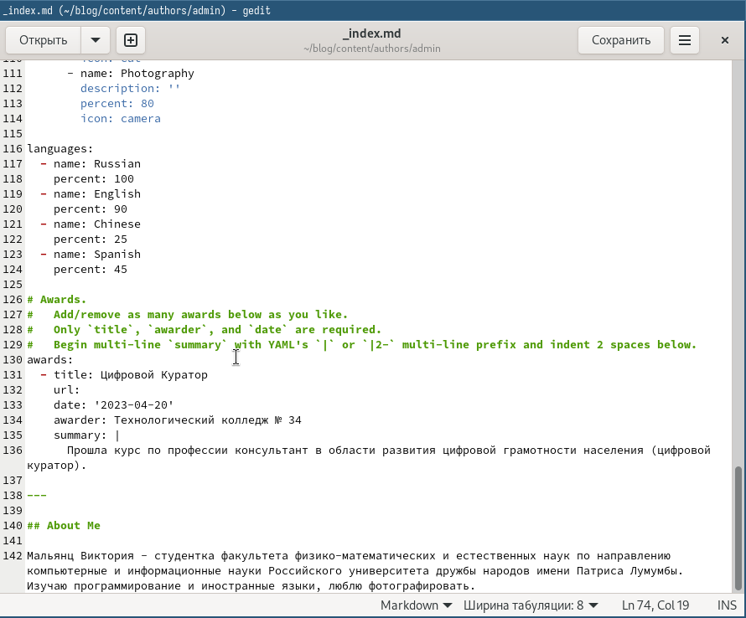

Рис. 1: Редактирование файла

Перехожу в каталог blog и компилирую сайт (рис. 2).

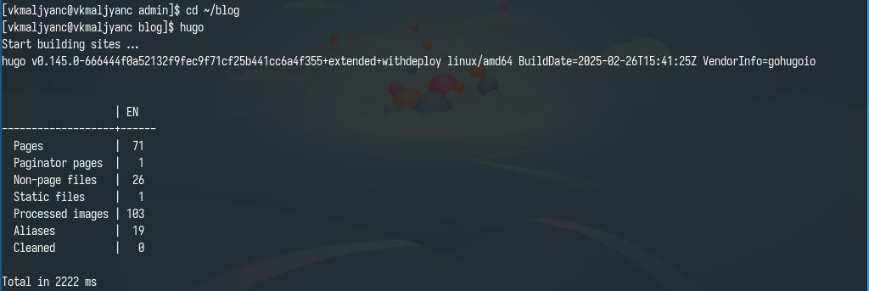

Рис. 2: Переход в каталог blog и компиляция сайта

Получаю ссылку на сайт (рис. 3).

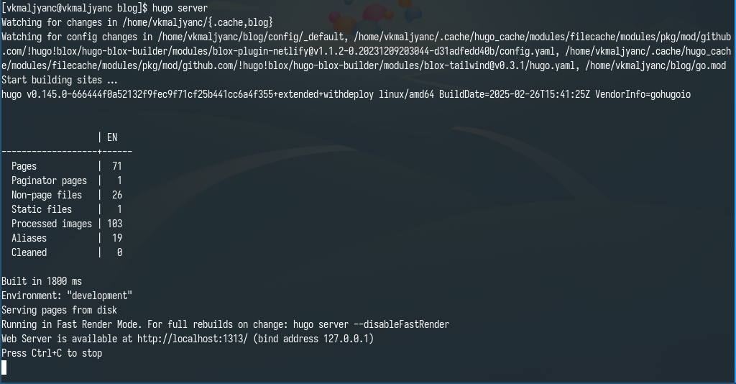

Рис. 3: Получение ссылки на сайт

Убеждаюсь в том, что изменения были добавлены (рис. 4).

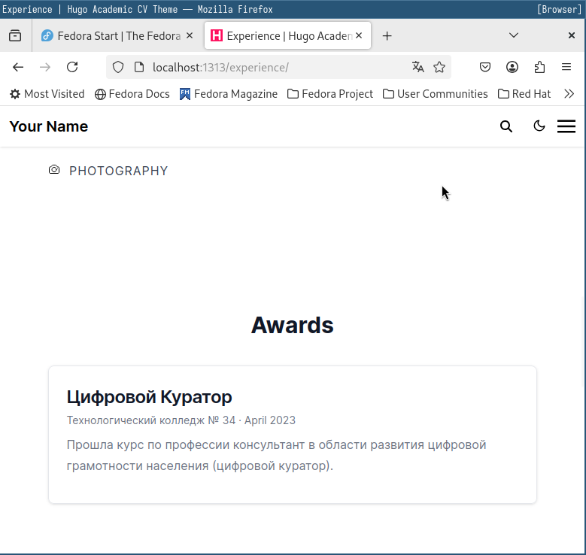

Рис. 4: Сайт

Перехожу в каталог post_2 и редактирую файл index.md. Добавляю пост о прошедшей неделе (рис. 5).

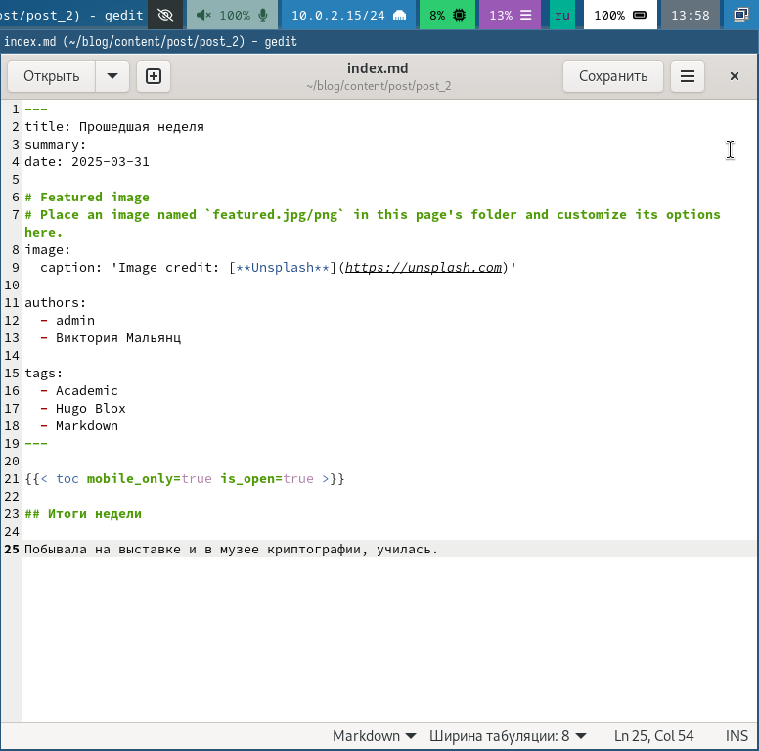

Рис. 5: Редактирование файла

Перехожу в каталог blog и компилирую сайт (рис. 6).

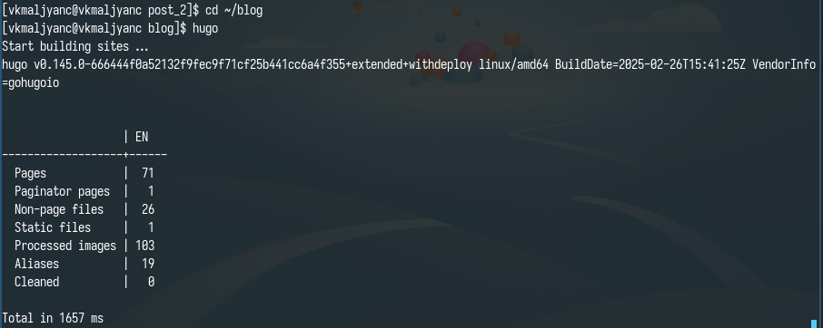

Рис. 6: Переход в каталог blog и компиляция сайта

Получаю ссылку на сайт (рис. 7).

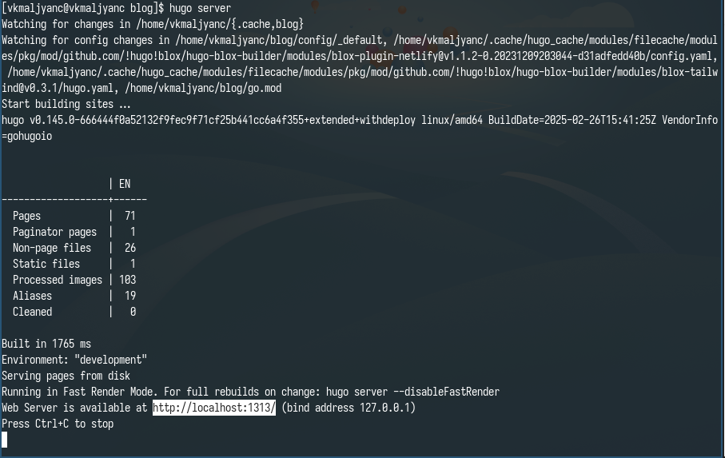

Рис. 7: Получение ссылки на сайт

Убеждаюсь в том, что изменения были добавлены (рис. 8).

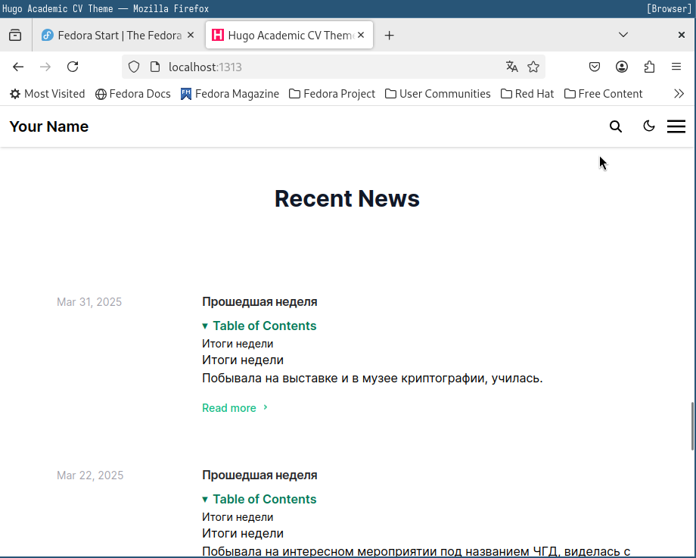

Рис. 8: Сайт

Перехожу в каталог post_3 и редактирую файл index.md. Добавляю пост на тему “Язык разметки Markdown” (рис. 9).

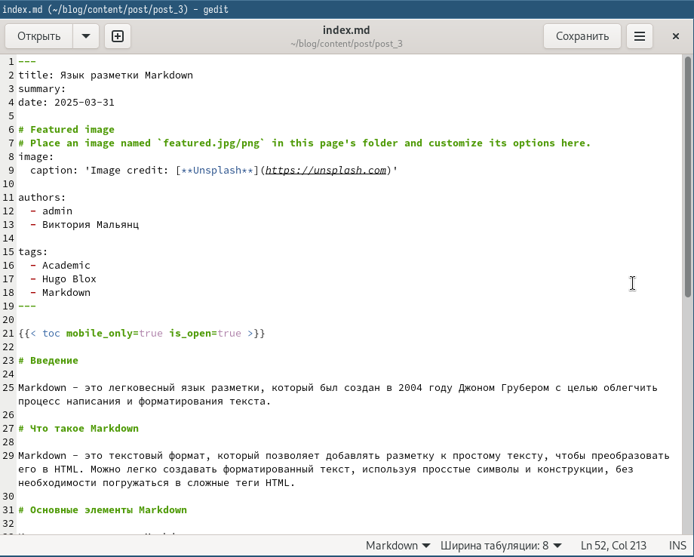

Рис. 9: Редактирование файла

Перехожу в каталог blog и компилирую сайт (рис. 10).

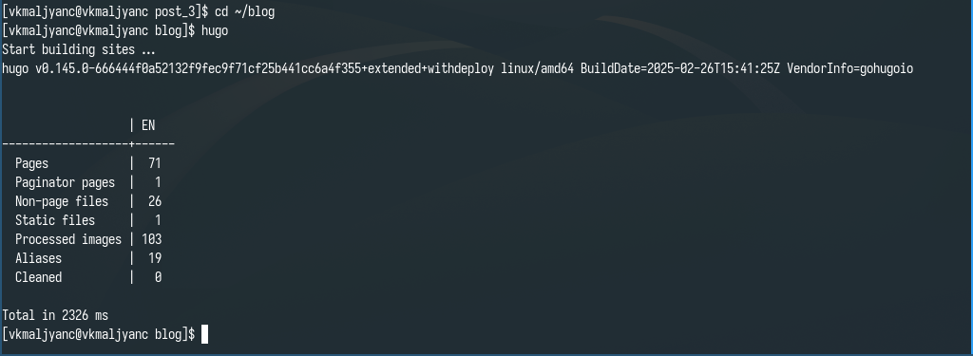

Рис. 10: Переход в каталог blog и компиляция сайта

Получаю ссылку на сайт (рис. 11).

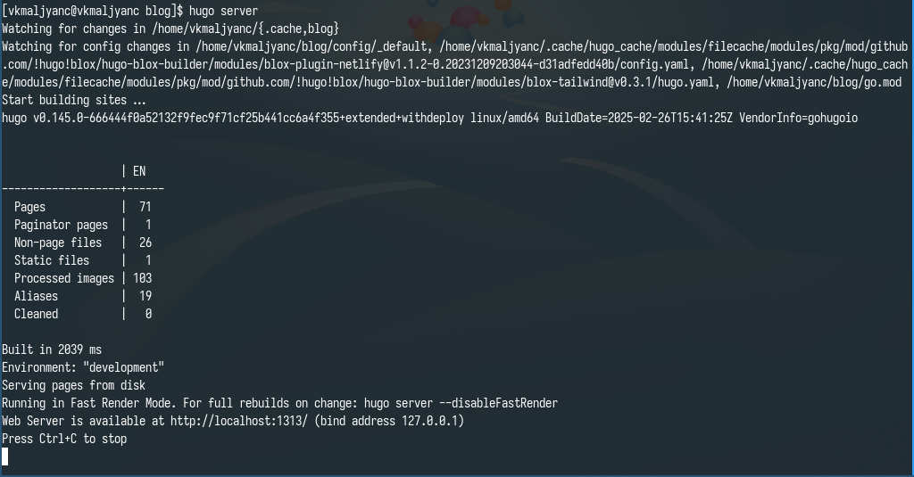

Рис. 11: Получение ссылки на сайт

Убеждаюсь в том, что изменения были добавлены (рис. 12).

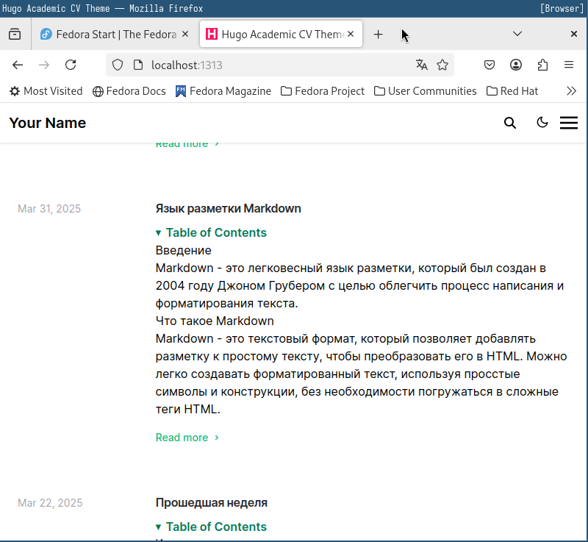

Рис. 12: Сайт

Добавляю изменения на github (рис. 13) [1].

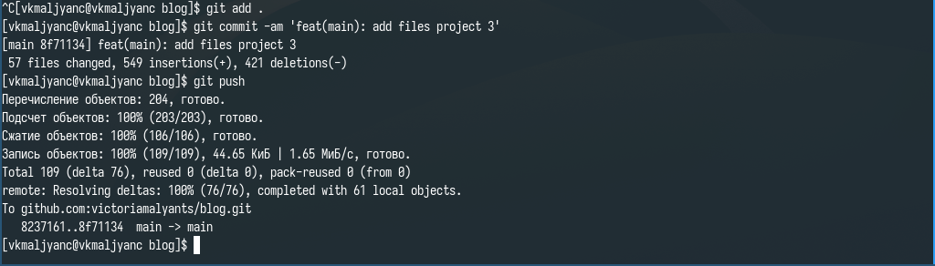

Рис. 13: Добавление изменений на github

# 4 Выводы

Я научилась добавлять к сайту достижения.

# Список литературы

1. [Индивидуальный проект этап 3](https://esystem.rudn.ru/mod/page/view.php?id=1224358).